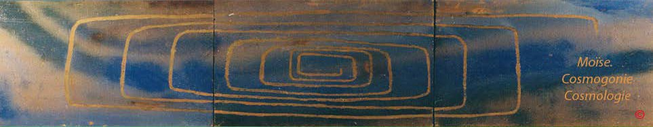

BIBLE-GENESE EN HEBREU PROPRIETES ET QUALITES DES NOMBRES

UN, L'UNITE

Dans la Genèse en écriture hébraïque, le concept d'unité est figuré par la lettre Aleph.

, un. Aleph-Het-Dalet, AHD

Le terme AHD est guidé, déterminé par la lettre D ou Dalet , exprimant l'idée d'abondance née de la division . Cette lettre associée au premier signe du terme A, forme la racine
DA, peignant l'idée d'abondance naturelle.
Le terme AHD est construit sur la racine A (H) D indique tout objet extrait de la multitude, tout ce qui émane d'une chose, la puissance de la division, une émanation modifiés par la lettre H représentant l'idée d'un travail, une action normale et législative, d'effort. AD, dont ce mot est formé, " se prend quelquefois pour l’unité même*, surtout en chaldaïque, signifie proprement, une pointe, un sommet, la partie la plus aiguë d'une chose; le haut d une pyramide. C’est la division arrêtée, subjuguée par une sorte d’effort; comme l’indiquent les deux signes D et H qui la composent". Enfin, pour conclure, AH indique les idées d'équilibre, d'égalité, de fraternité.
*HD: l'unité relative". (Fabre-d'Olivet)

On trouve ADTh, une, au féminin.

Au féminin, le terme ADTh est guidé, déterminé par la lettre Tet ou T et qui comme signe grammatical est celui de la résistance et de la protection. Cette lettre associée au premier signe du terme, forme la racine TA évoquant l'idée de résistance, de repoussement, de réjection; ce qui cause la réfraction lumineuse. Ce terme est construit sur la racine A (D) Th, recouvrant l'idée d'objet, de signe, de marque, etc.. modifiée par la la lettre D, signe de l'abondance née de la division
La suite du terme, par AD, indique tout objet distinct, seul, extrait de la multitude. Enfin avec DTh, il est évoqué l'idée de toute chose émise pour suffire, pour satisfaire, pour servir de cause suffisante.

Récapitulatif

En écriture hébraïque, le nombre Un au masculin , c'est la division arrêtée, subjuguée par une sorte d’effort, l'idée d'abondance née de la division
-Au féminin, c'est L'unité relative. Tout objet distinct, seul, extrait de la multitude, l'idée de résistance, de repoussement, de réjection; ce qui cause la réfraction lumineuse.
- C'est l'idée de cause suffisante.

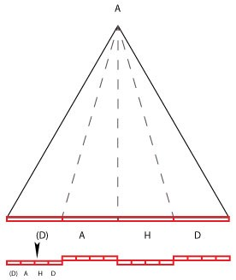

De la multiplication divisionnelle:

La multiplication divisionnelle est l'aboutissement du partage d'une unité relative, un étalon mesure par ex. en parties égales ayant les mêmes propriétés que l'unité mère. Par analogie, du partage en deux ou en trois d'une barre aimantée, on obtient deux ou trois unités possédant deux pôles distincts.

Dans la Genèse en écriture hébraïque le signe Aleph, A représente l'unité absolue (non réductible), on peut considérer qu'il s'agit d'un point. Le même signe Aleph placé , dans l'écriture des mots, en position finale, exprime un aboutissement, une réalisation. Epeler les lettres d'un mot créé un espace borné par la première et la dernière lettre.

Le verset 1, de la Genèse est constitué de 28 lettres et débute par la lettre Bet , B, signe de l'action paternelle, intérieure et active; il se termine, par la lettre Tsadé final, Tz final, indiquant l'idée d'un mouvement et plus précisemment le terme même où il est tendu. Ces 28 lettres ainsi assemblées peuvent représenter l'unité relative, en l'occurence l'Unité mère, voire la mesure mère-régulatrice (Chap.VI, v. 15, l'arche de Noé).

28 sous-unités seraient alors régulateurs.

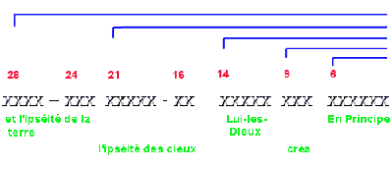

Les fractions présentes
28 / 2 = 14.
28 / 4 x 3= 21.
24 / 4 = 6
Les fractions possibles au-delà de 28.
32 / 2 = 16
27 / 3 = 9
36 / 4 = 9
En résumé: 1/2, 3/4, 1/4 et peut-être 1/3.

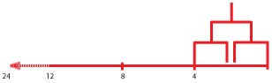
Si l'on prend 24 comme pour unité relative , la multiplication divisionnelle premettant d'obtenir 1/24ème. passe par 1/2 puis 1/3 et enfin deux fois 1/2.

En utilisant 28 comme unité relative, la multiplication divisionnelle permettant d'obtenir 1/28ème, passe par 1/2 pui 1/2 et n'aboutit pas, 7 reste en suspend.

En choisissant 27 comme unité relative, la multiplication divisionnelle permettant d'obtenir 1/27ème passe par deux fois 1/3, et 3 reste en suspend.

Enfin, avec 32 comme unité relative , la suite 16, 8, 4, 2 et 1 réalise la multiplication divisionnelle.

32/24= 1.333

Pour comparaison, la coudée royale égyptienne est constituée de 28 doigts. 32 et de là 16, se rapporte à l'oeil d'Horus et sa valeur 1/2 de 64, est reconnue comme étant la fraction d'une mesure capacitaire, le hekat, utilisé pour la mesure des grains.

In La Géométrie Égyptienne, Théophile Obenga note: " L'unité de volume hekat (4,54 litres) n'est pas liée, dans le système égyptien, à l'unité de longueur (coudée). Il en va de même pour le système babylonien qui a: qûn, environ 1 litre,...".

